HOẠT ĐỘNG THAM QUAN, TRẢI NGHIỆM CỦA HỌC SINH TRƯỜNG TIỂU HỌC NGÔ QUYỀN NGÀY 22/12/2019
TẠI ĐẠI ĐỘI BỘ BINH 4

Ngày 22/12 không chỉ là ngày thành lập Quân đội nhân dân Việt Nam mà đã trở thành ngày hội Quốc phòng toàn dân, ngày kỷ niệm lớn của đất nước Việt Nam ta. Năm nay, ngày 22/12 còn là một ngày kỷ niệm đáng nhớ, đầy ý nghĩa đối với cán bộ, giáo viên và các em học sinh của Trường Tiểu học Ngô Quyền.
“Uống nước nhớ nguồn” là truyền thống tốt đẹp của nhân dân ta bao đời nay. Để phát huy truyền thống đó, nhân dịp kỉ niệm 75 năm ngày thành lập Quân đội nhân dân Việt Nam (22/12/1944 – 22/12/2019), 30 năm ngày hội Quốc phòng toàn dân (22/12/ 1989 – 22/12/2019), Chi bộ, BGH nhà trường đã chỉ đạo cho Liên đội Trường Tiểu học Ngô Quyền tổ chức hoạt động trải nghiệm cho học sinh khối lớp 5 đi tham quan tại Đại đội Bộ binh 4 đóng quân trên địa bàn xã Đăk Rông - Cư Jút - Đăk Nông. Lần đầu tiên, nhà trường tổ chức cho các em đi tham quan trải nghiệm thực tế tại một đơn vị bộ đội, thông qua các hoạt động phong trào trong toàn Liên đội suốt tháng 12 như: Vẽ tranh, tô màu theo tranh vẽ, sưu tầm những hình ảnh đẹp về các chú bộ đội, viết thư thăm hỏi, làm Báo tường…đồng thời thông qua hoạt động thực tế tại đơn vị như: nghe bộ đội giới thiệu về truyền thống lịch sử của ngành Quân đội Nhân dân Việt Nam, giao lưu văn nghệ, tham quan nơi ăn, ở, sinh hoạt của các chú bộ đội…. từ đó, nâng cao hiểu biết, giáo dục kĩ năng giao tiếp, phát triển khả năng thẩm mĩ, óc quan sát, đặc biệt là tình cảm, lòng biết ơn, kính trọng các chú bộ đội, bồi dưỡng tình yêu quê hương đất nước, lòng tự hào dân tộc, tự hào về truyền thống bảo vệ Tổ quốc của các thế hệ cha ông cho tất cả các em học sinh.
Sau đây là một số hình ảnh hoạt động
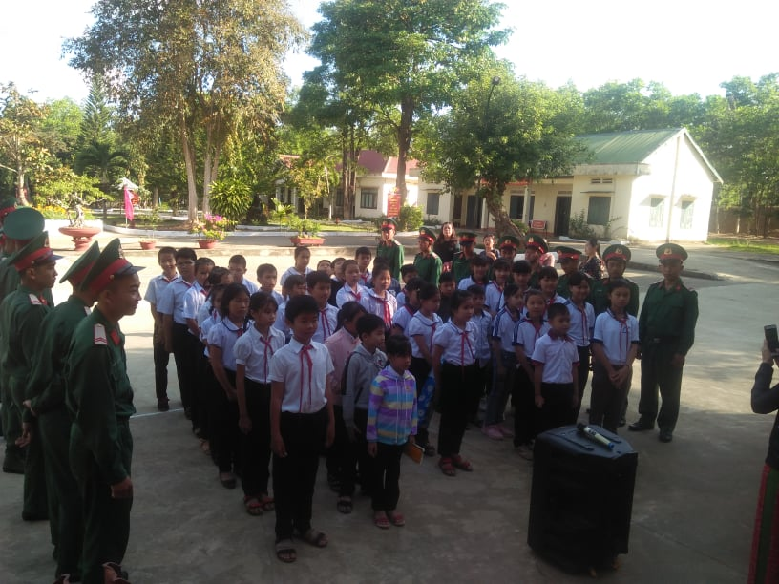
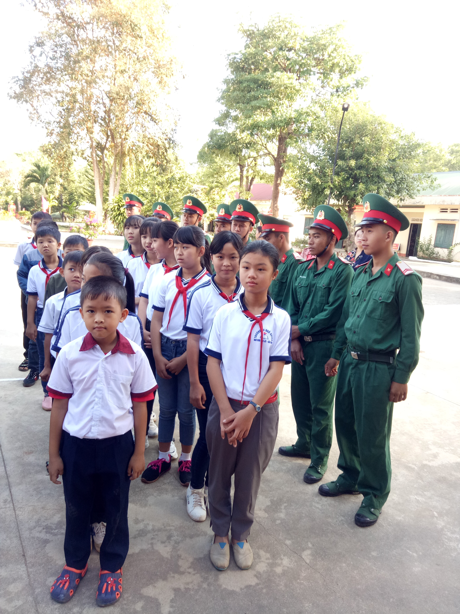
Sự đón tiếp nồng hậu của các chiến sĩ

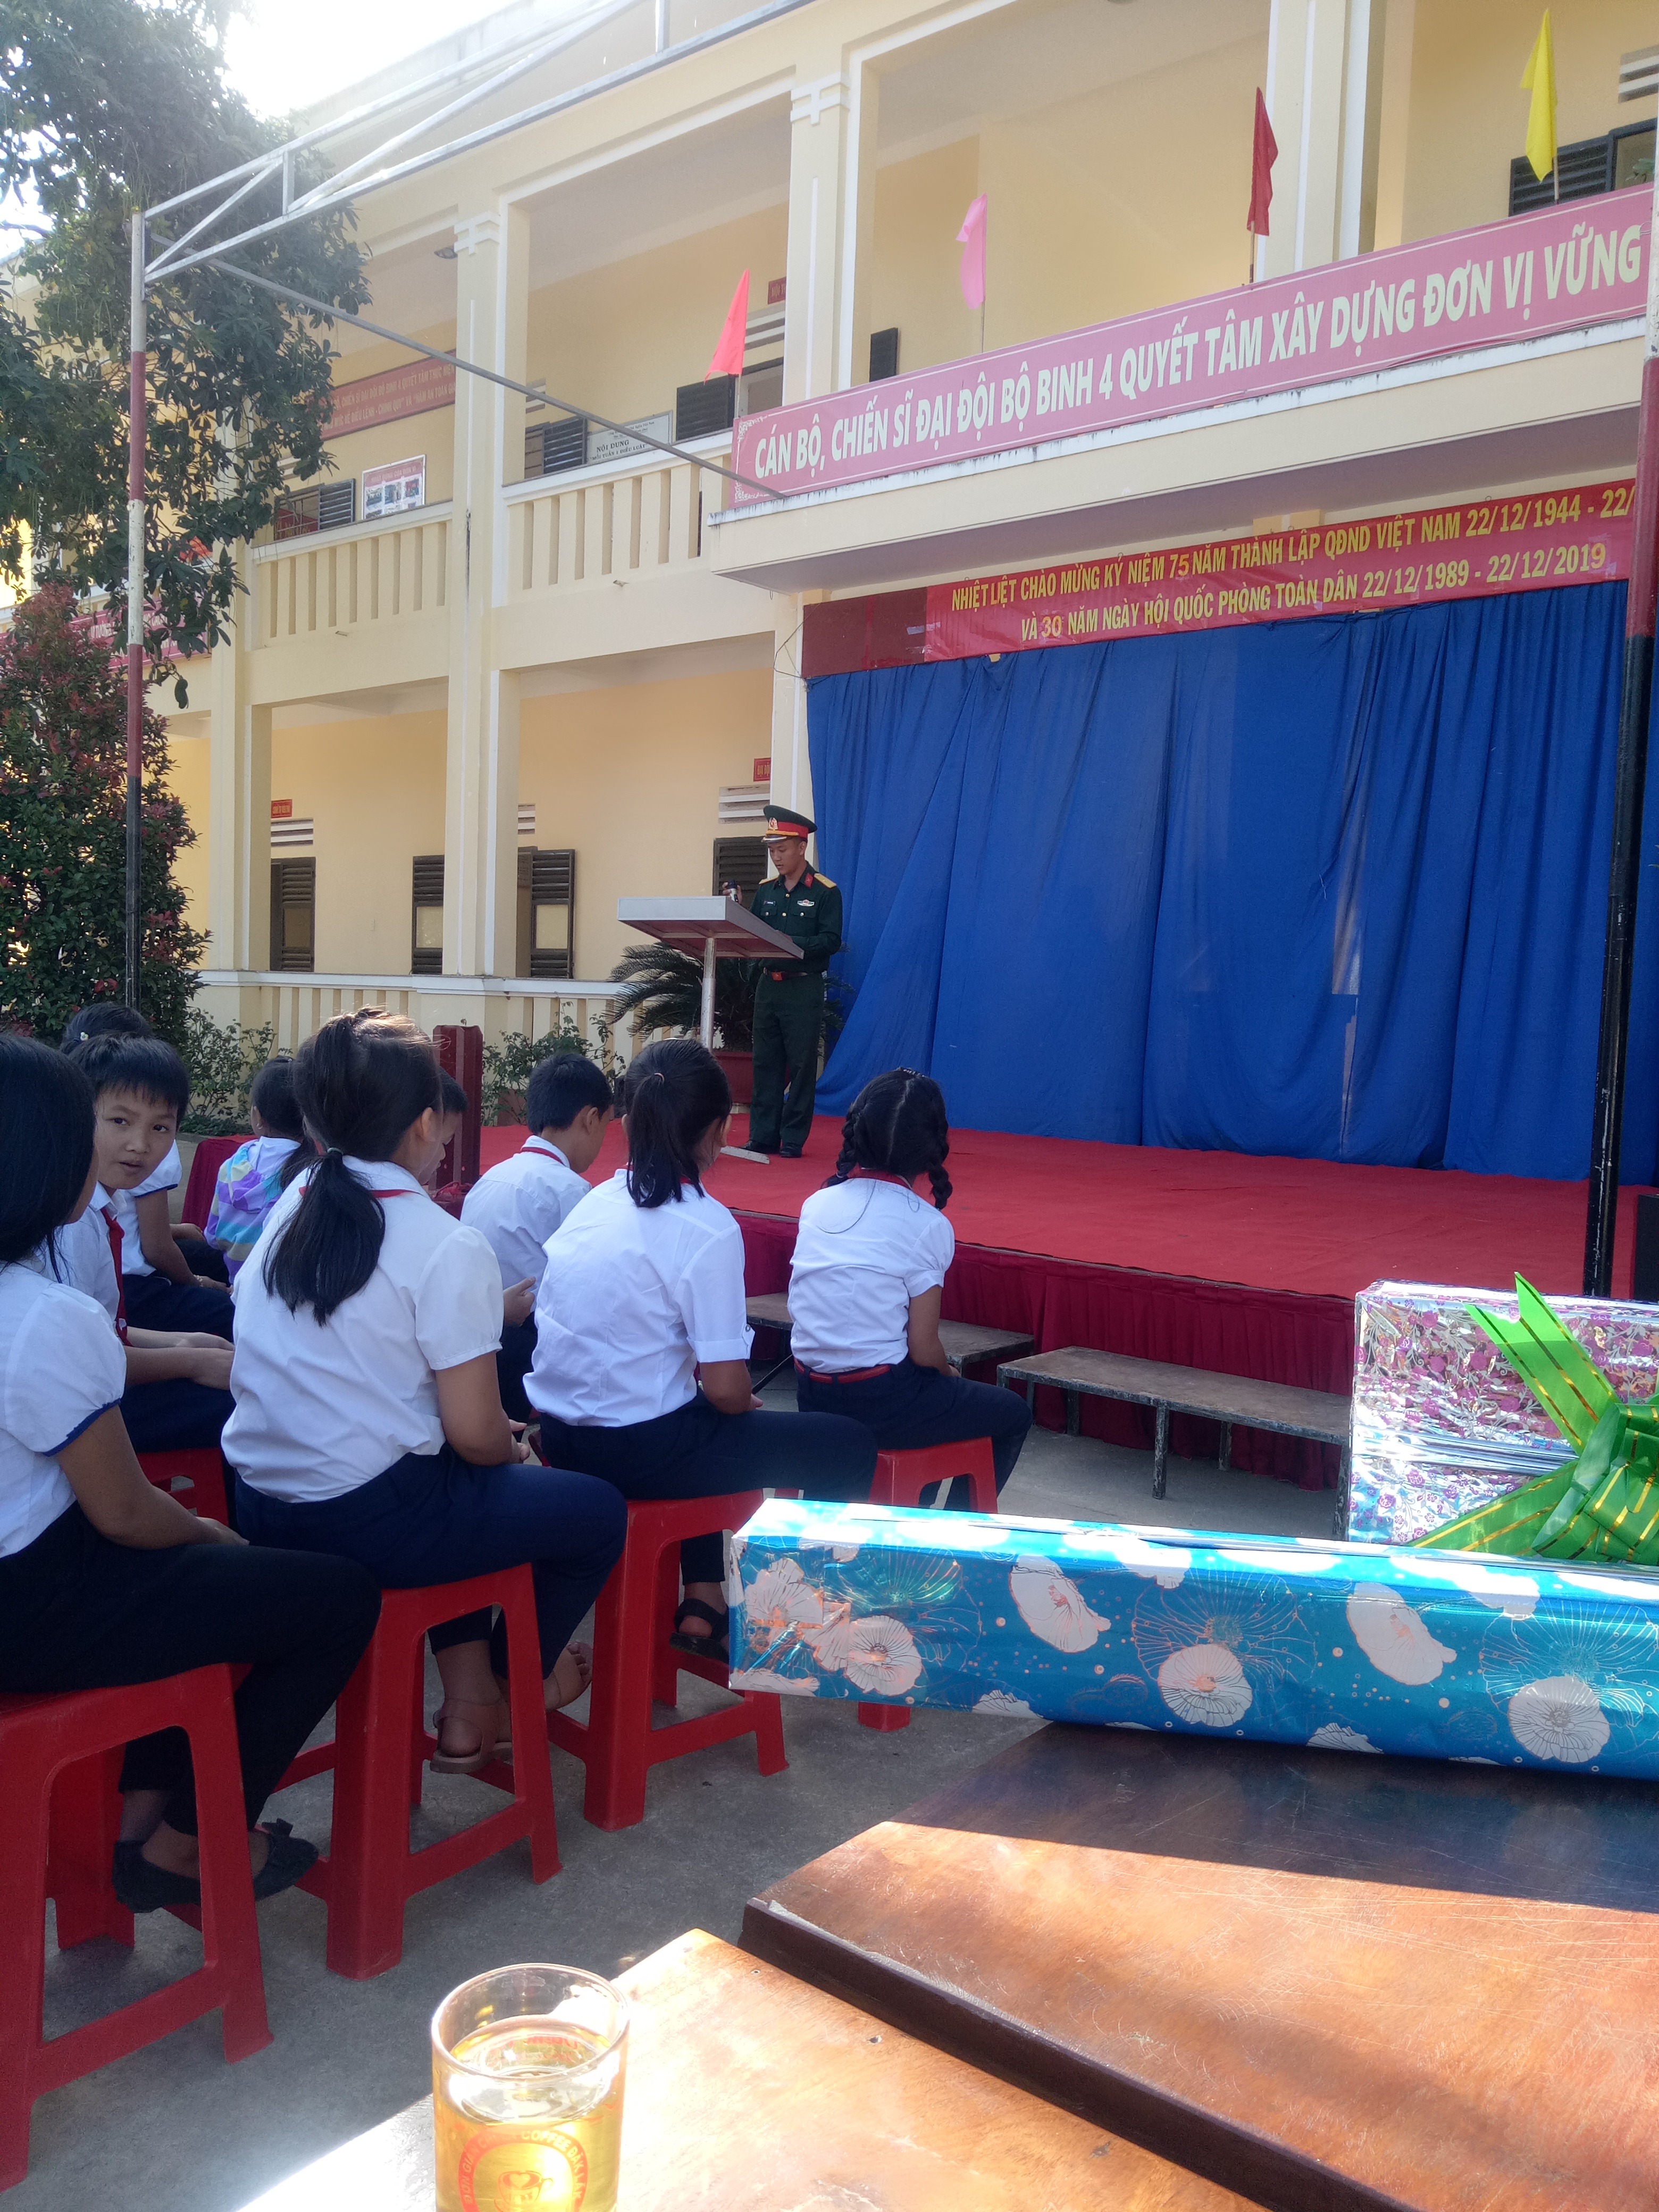
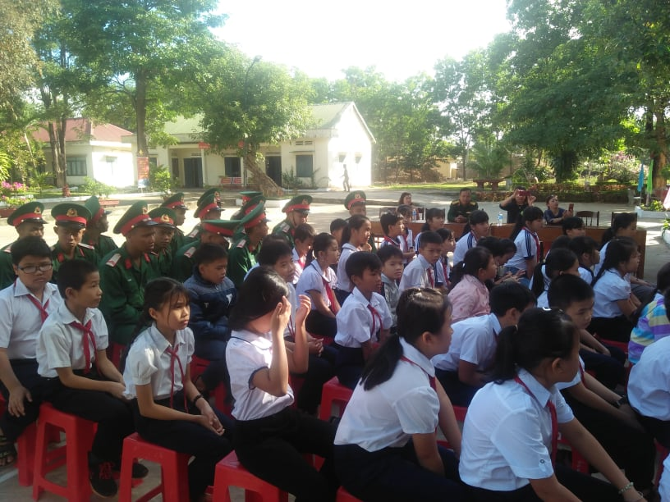
Các em được ôn lại truyền thống của QĐNDVN
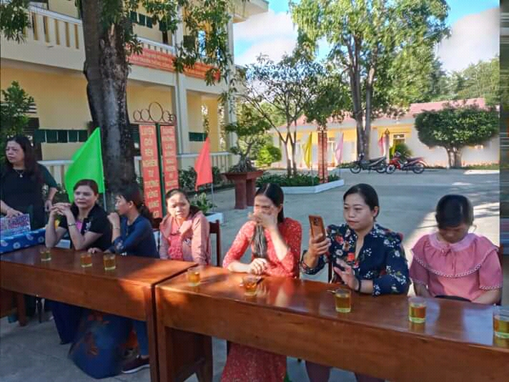

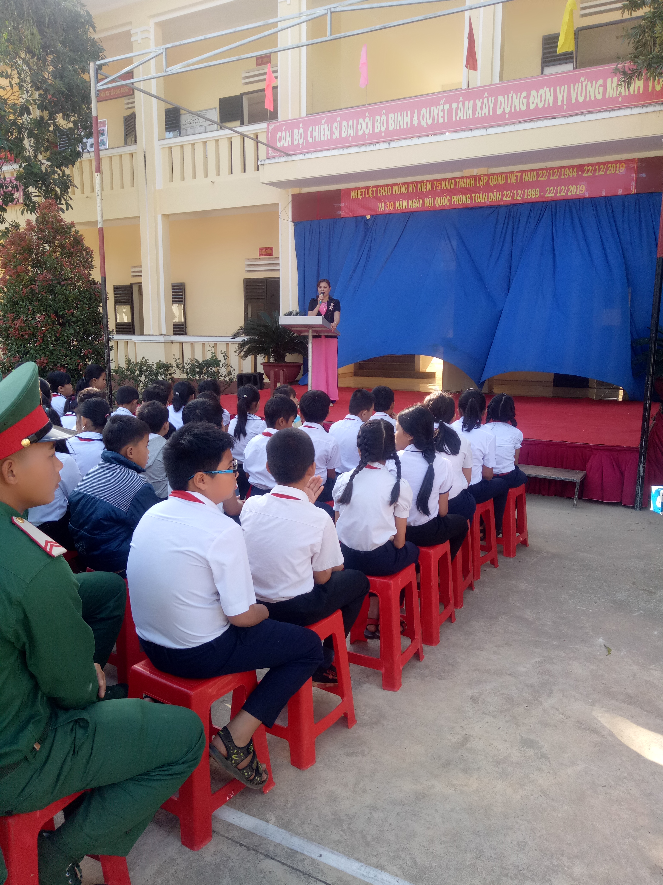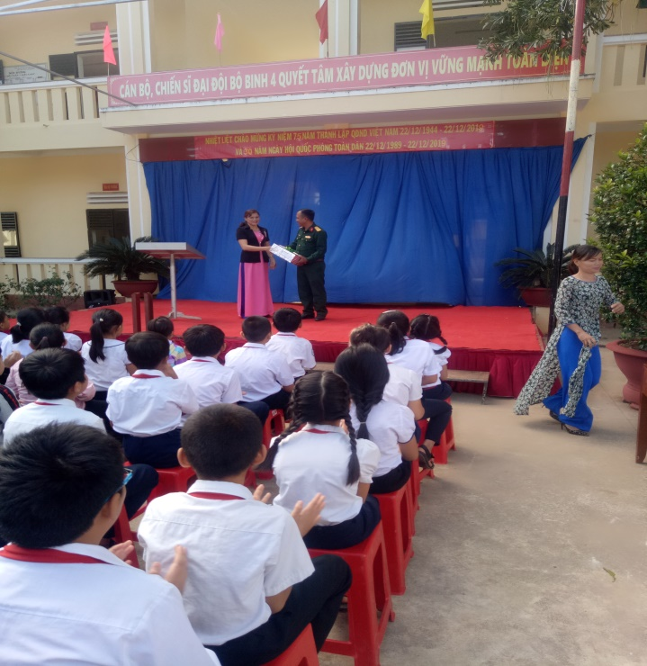
Cô Nguyễn Thị Ngọc Hà (Hiệu trưởng nhà trường) phát biểu cảm ơn, tặng quà cho Đơn vị
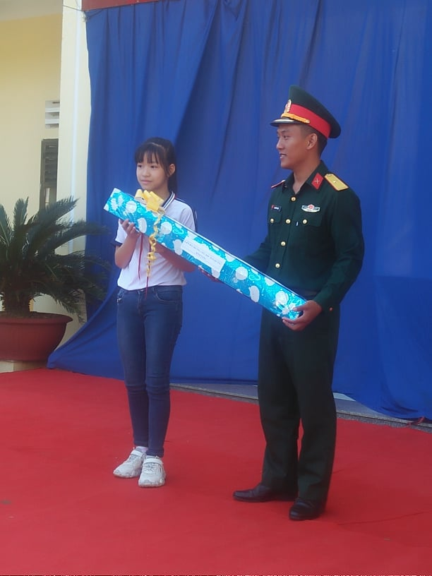
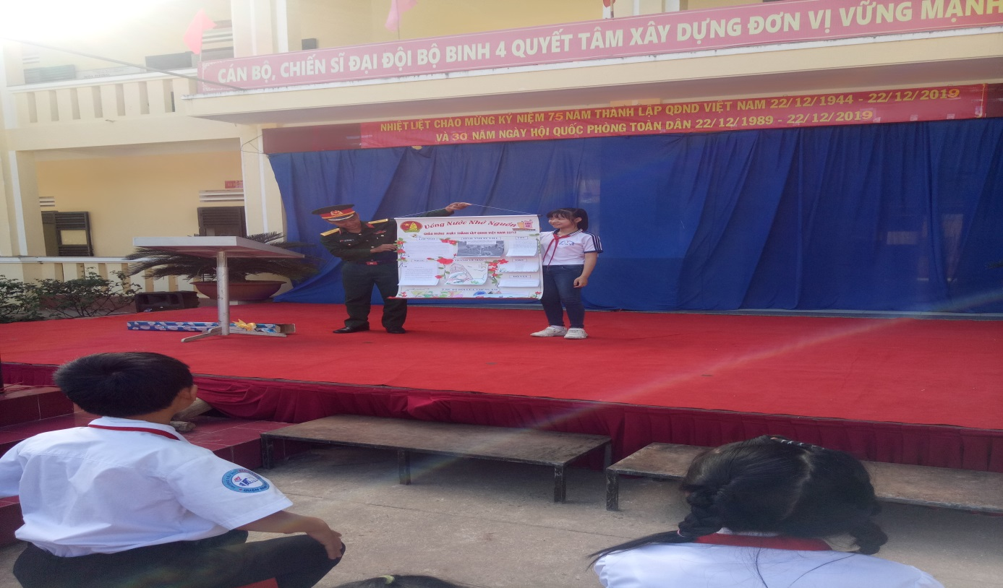
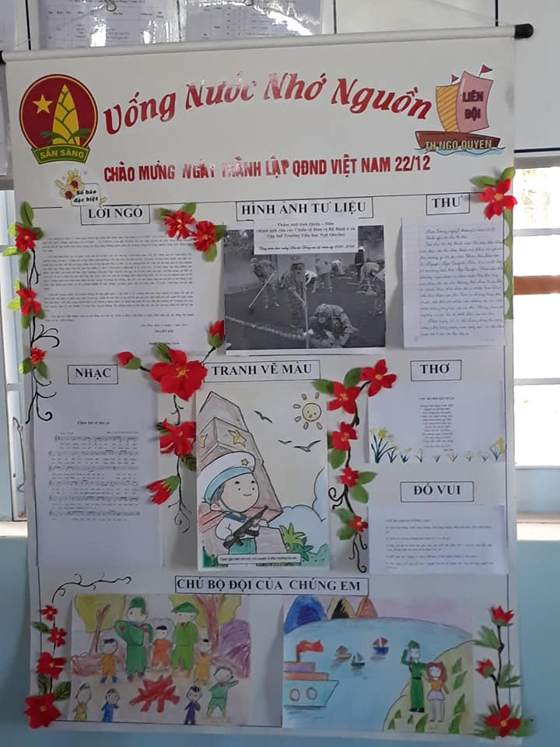
Em: Vương Bảo Ngọc, đại diện học sinh của trường phát biểu – tặng quả cho các chú bộ đội

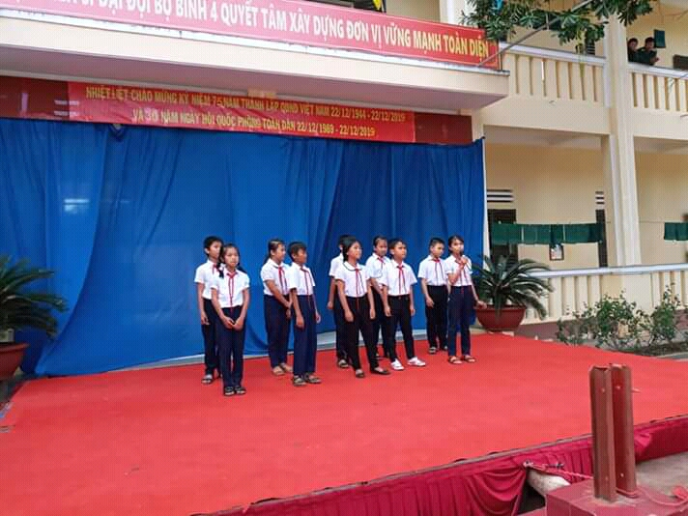
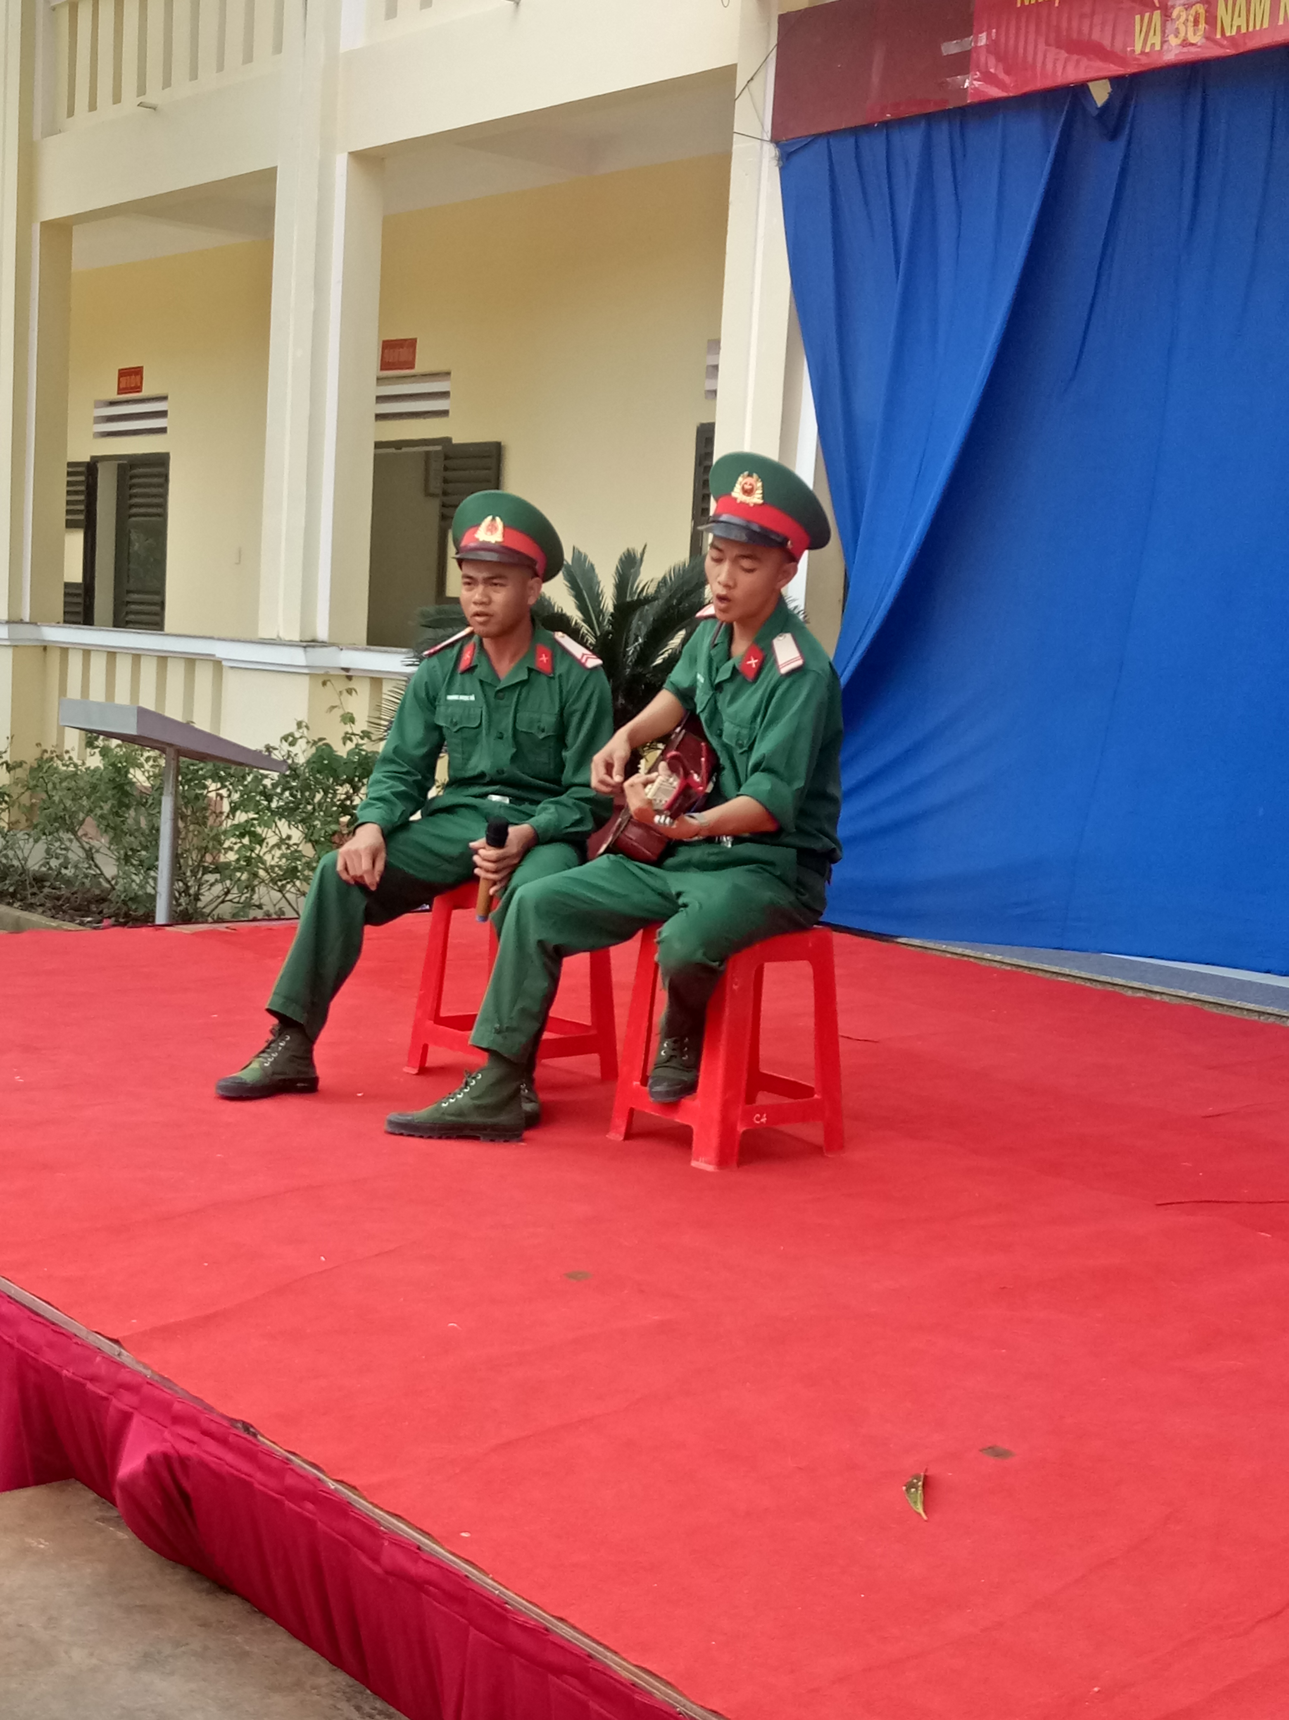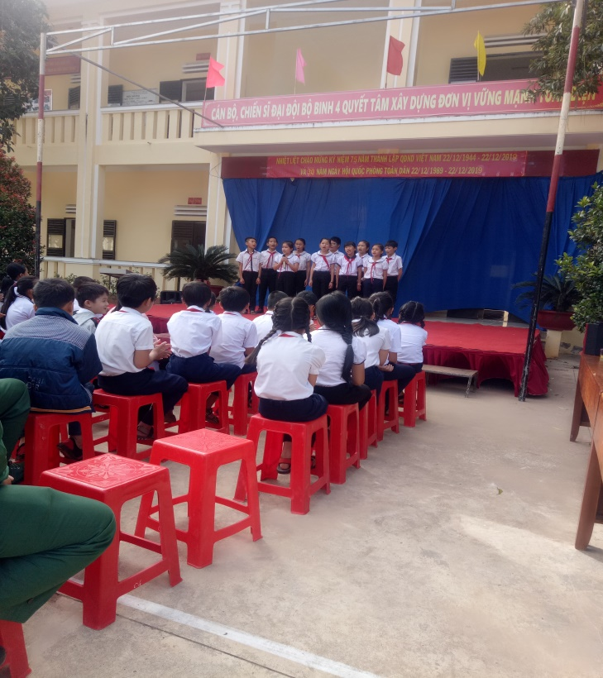
Các tiết mục giao lưu văn nghệ giữa các chiến sỹ và HS

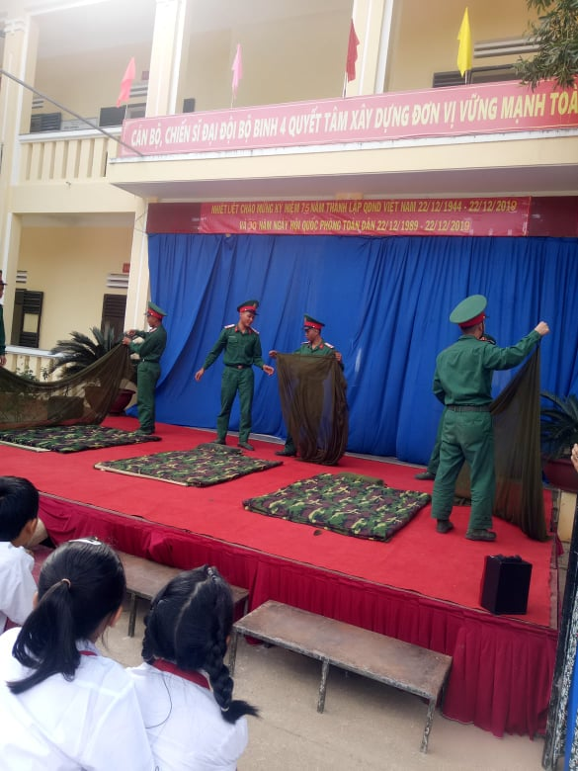
HS được xem kỹ thuật gấp chăn màn

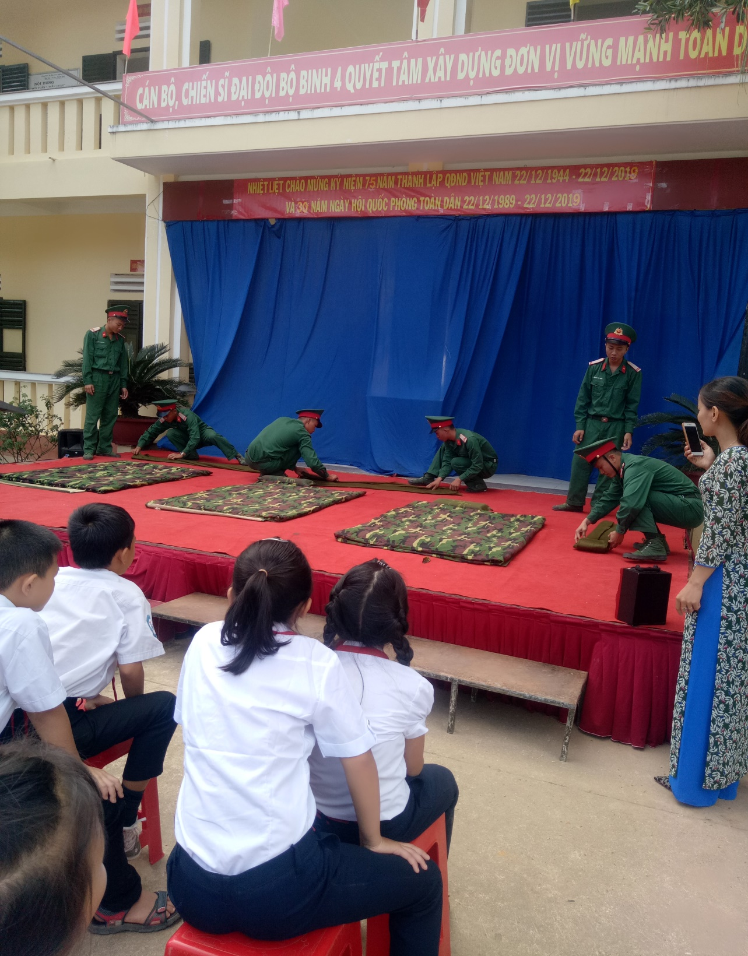
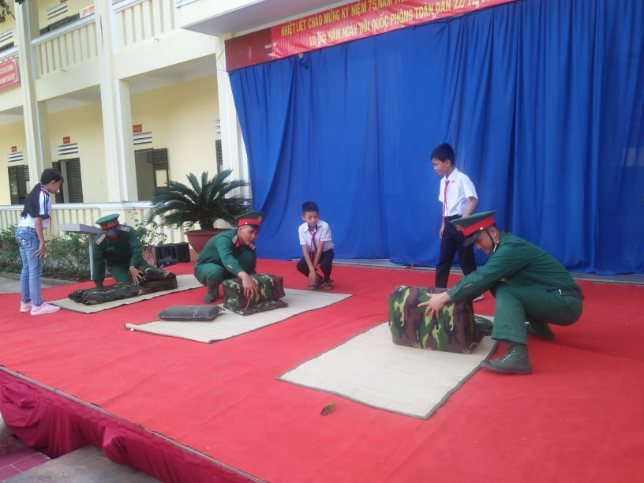

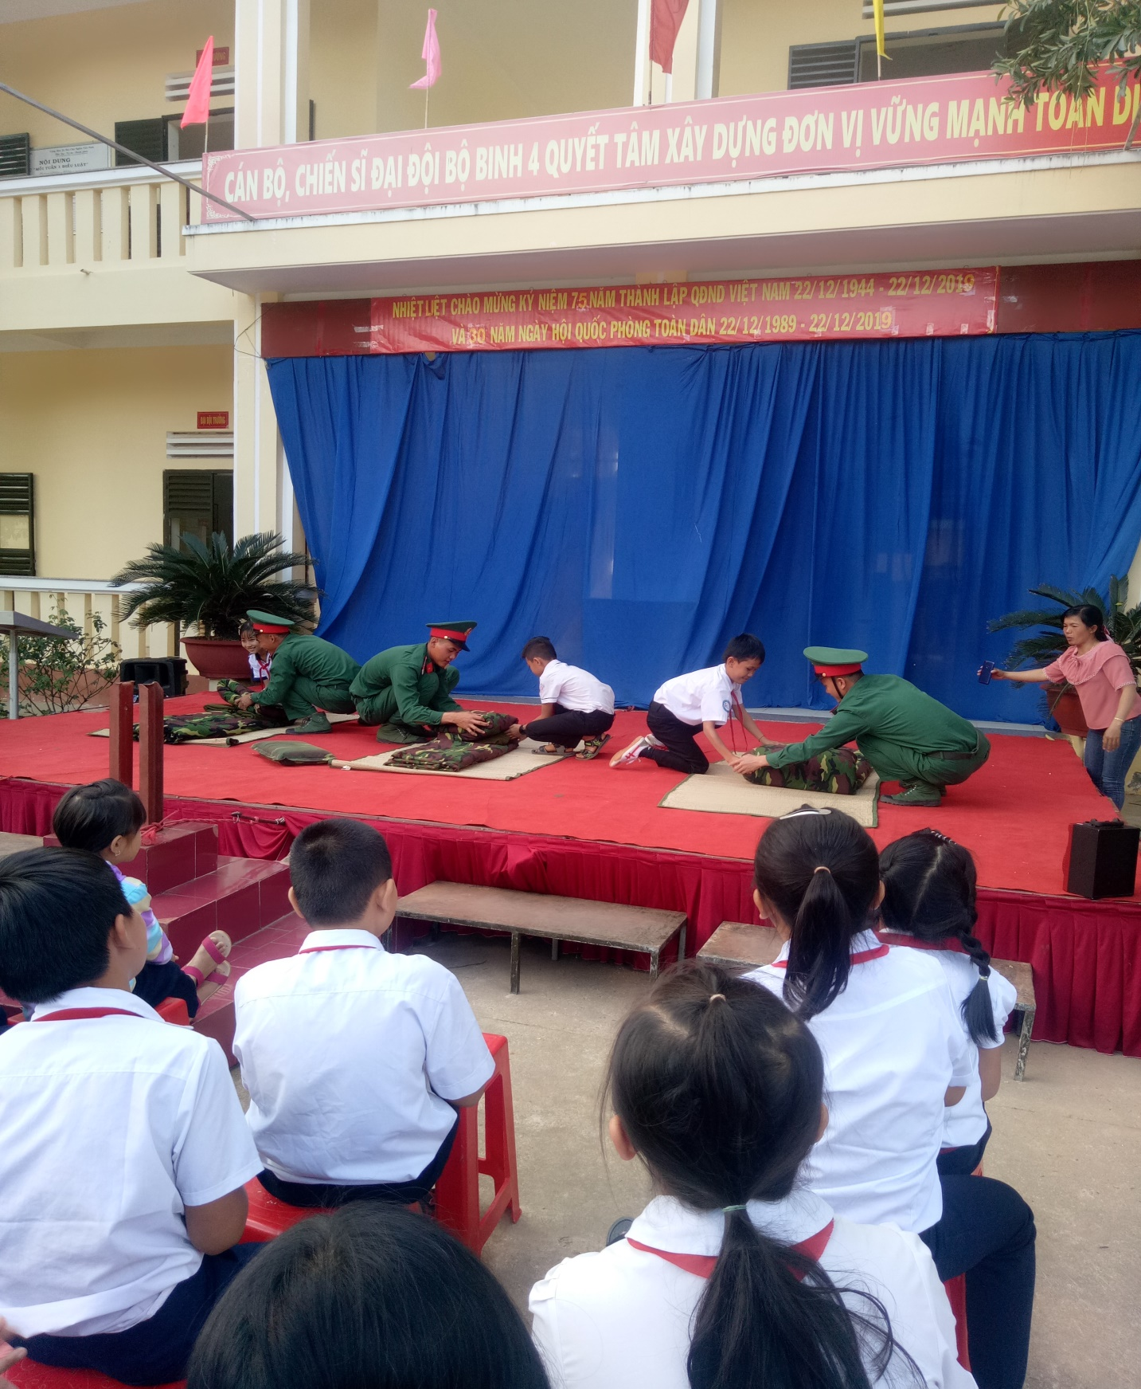
HS được thực hành gấp chăn màn
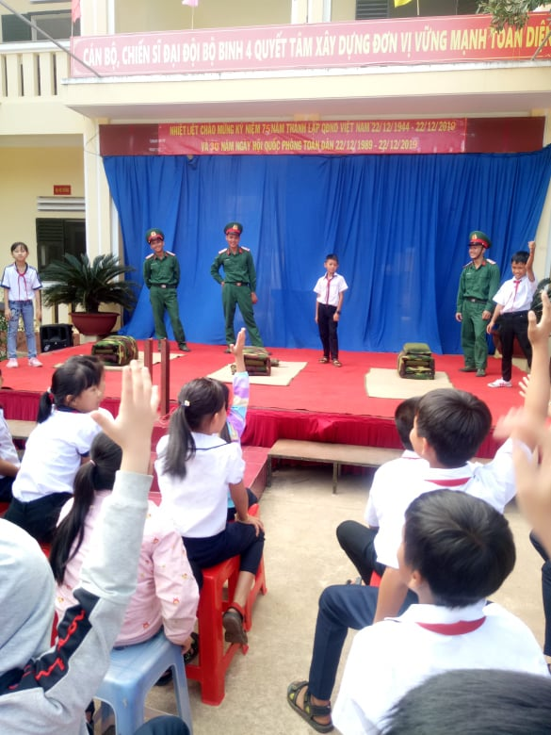
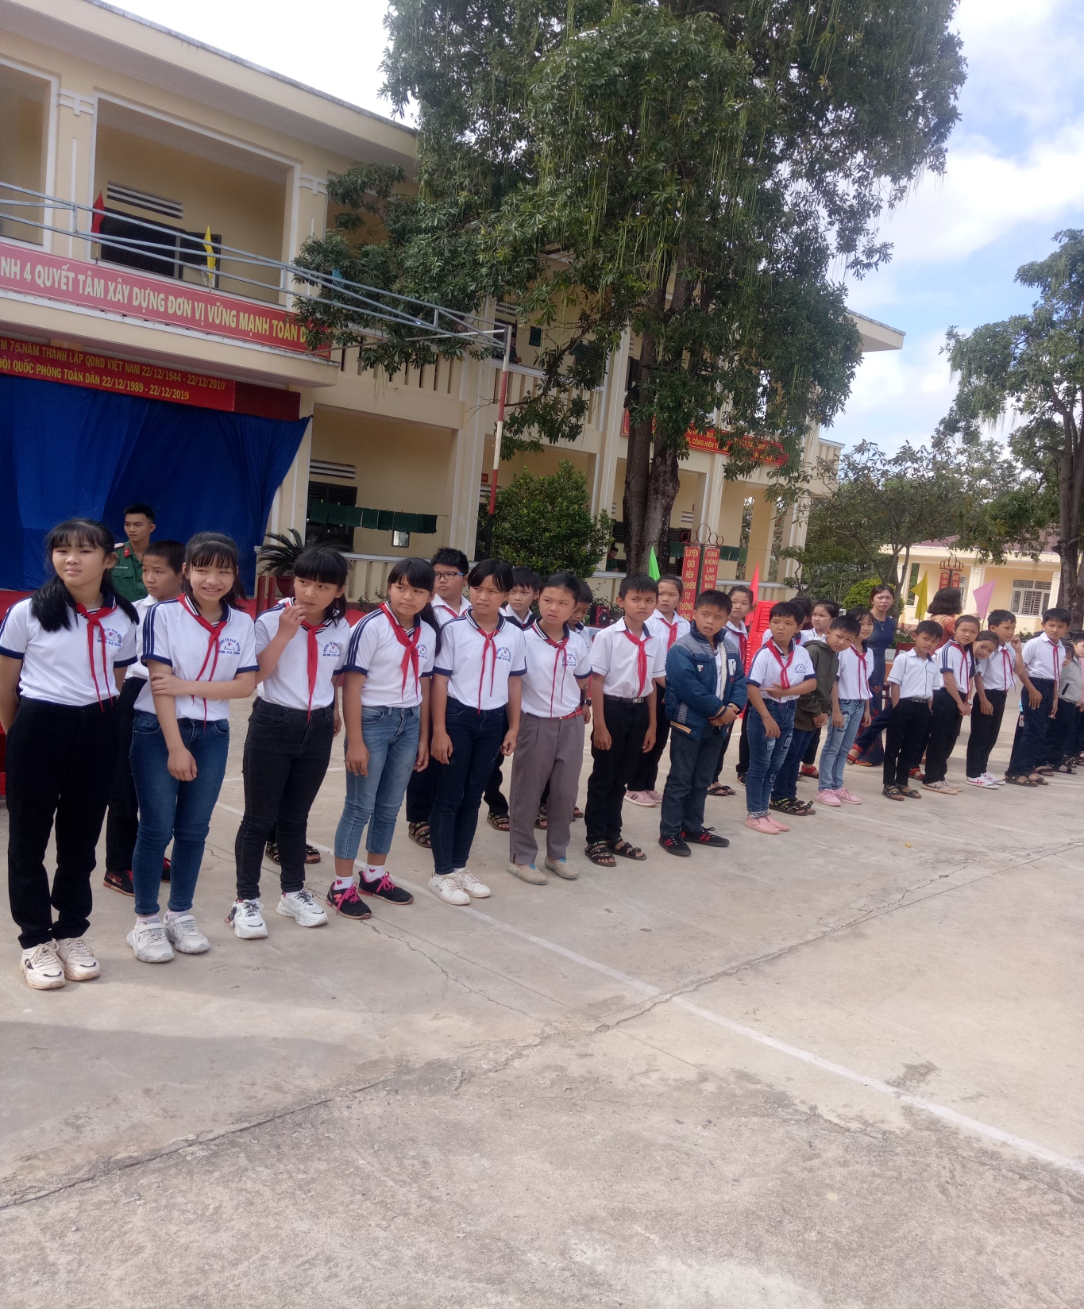
HS được xem các chú bộ đội thực hiện điều lệnh
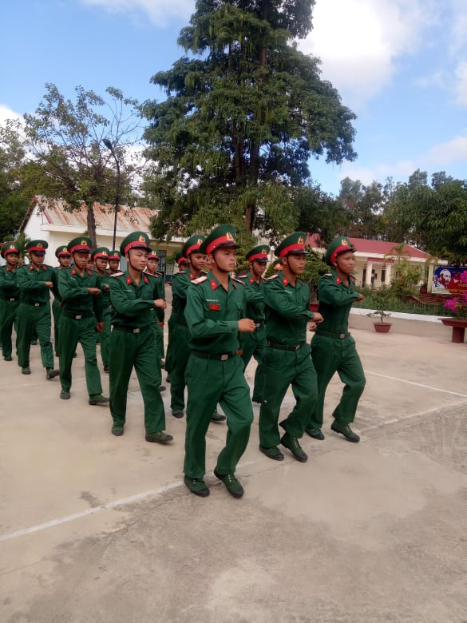

Tham quan nơi ăn, ở, sinh hoạt của các chú bộ đội
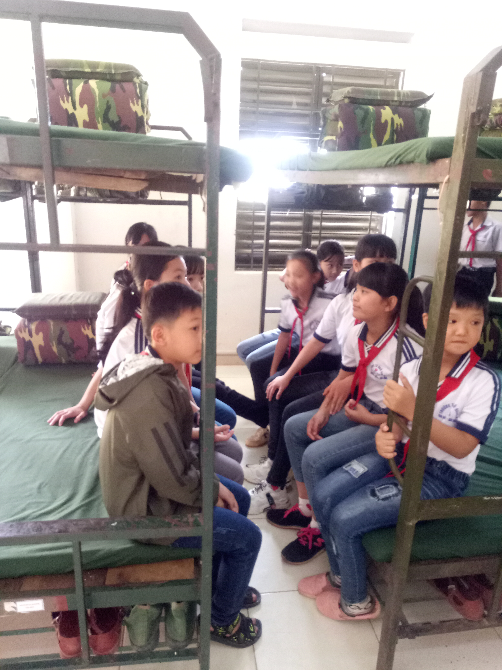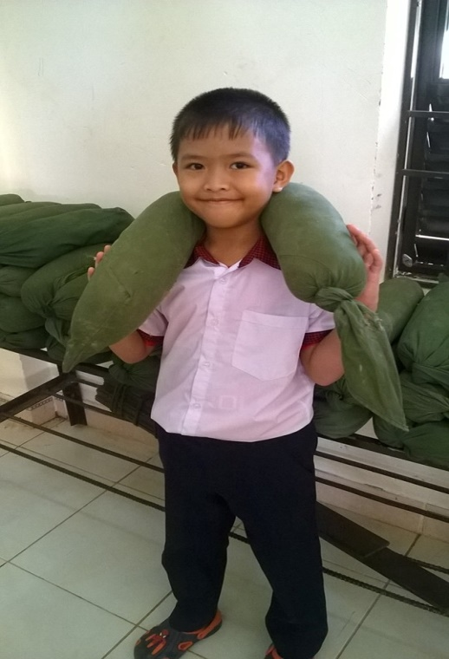
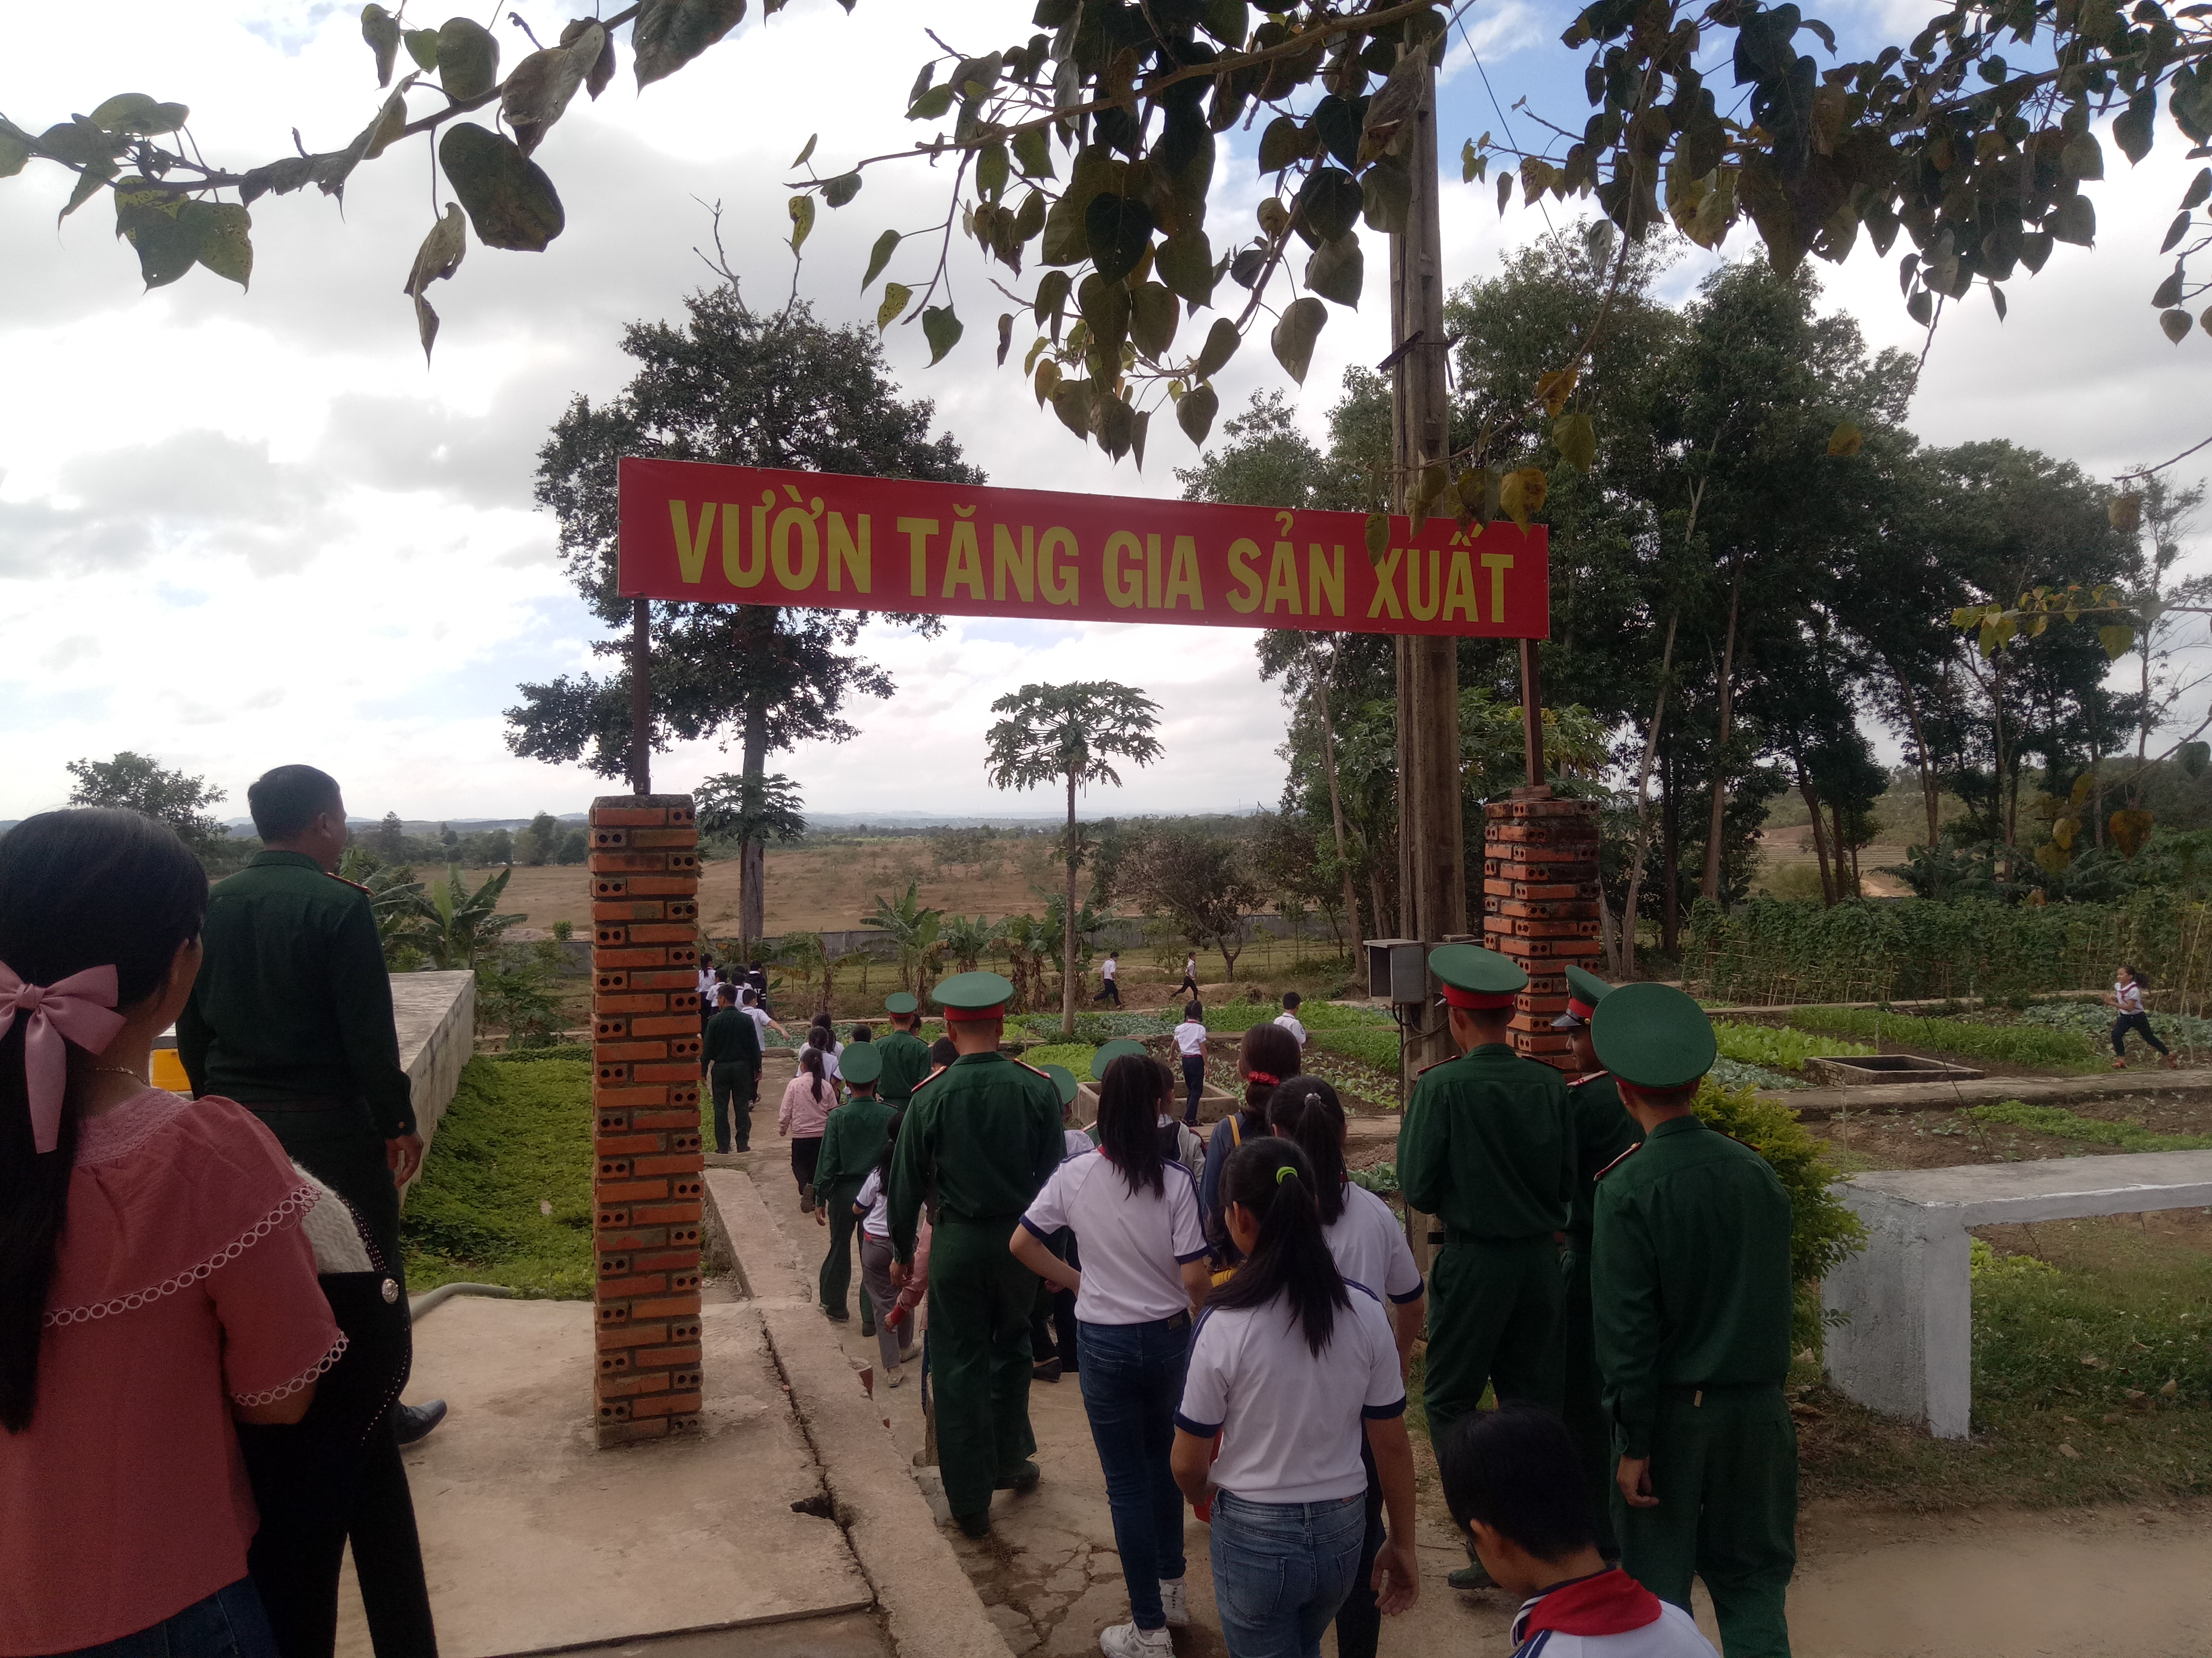
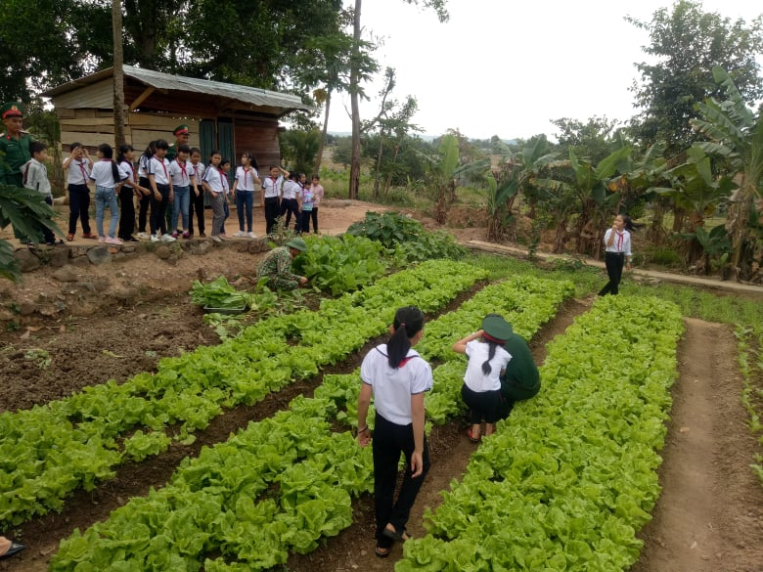
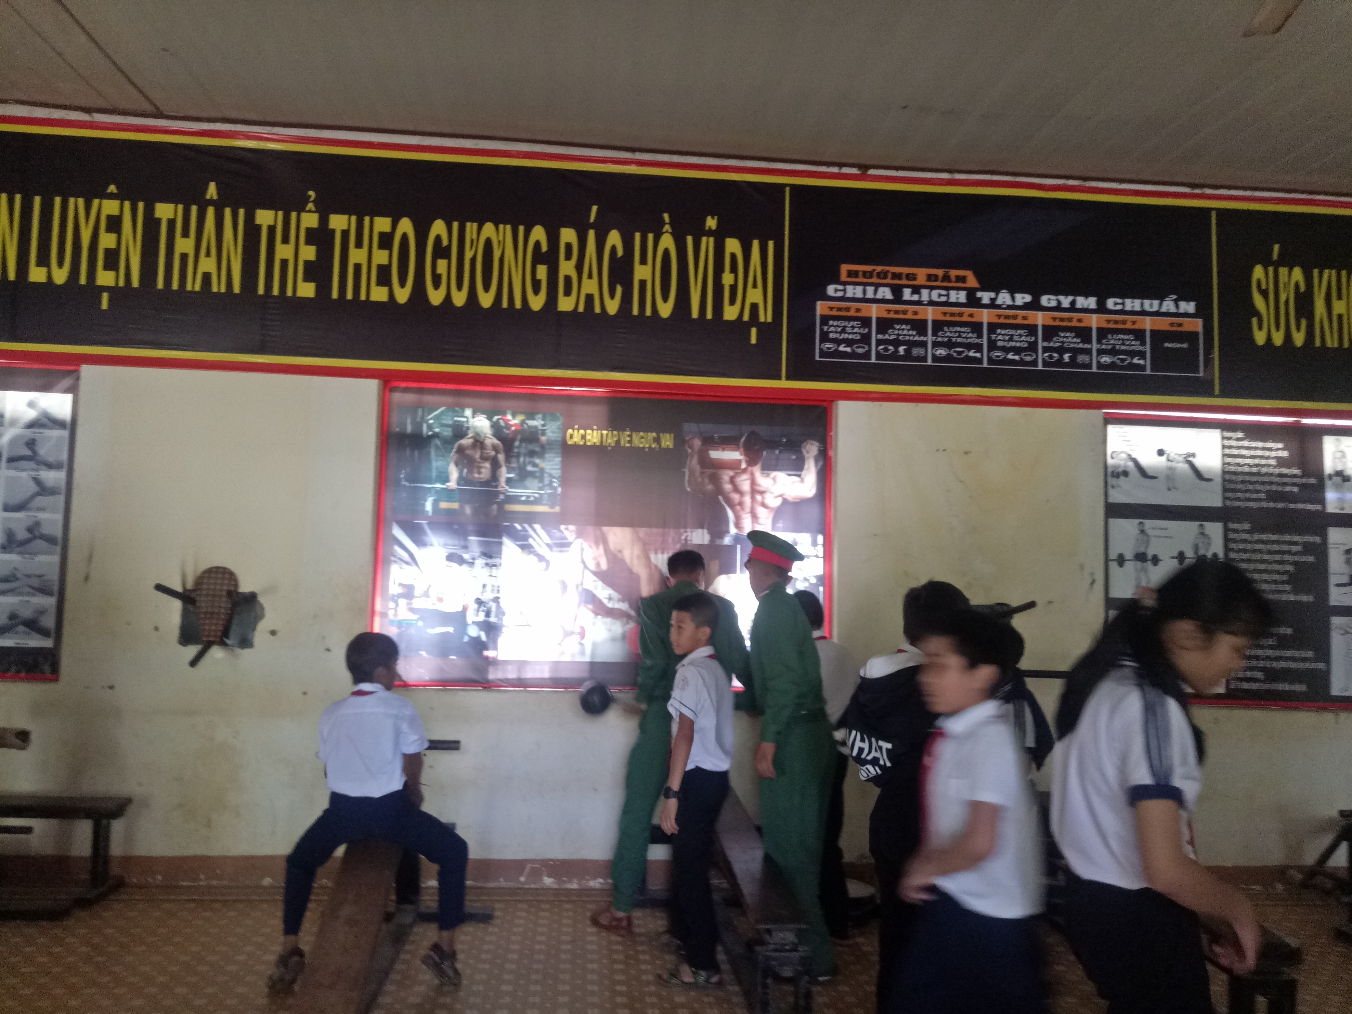

Chia tay với cán bộ, chiến sỹ Đại đội Bộ binh 4, đoàn ra về với sự ngậm ngùi, tiếc nuối nhưng cũng đầy hạnh phúc vì đã được một lần trải nghiệm thực tế về cuộc sống của người lính. Chuyến đi đã khép lại, nhưng trong tâm trí của cô trò trường Tiểu học Ngô Quyền có lẽ dư âm của cuộc hành trình còn đọng mãi và sẽ mãi là hành trang để các em học sinh tu dưỡng, rèn luyện, cố gắng phấn đấu cho sự nghiệp học chữ, học làm người!
Một buổi tham quan thực tế ngắn ngủi nhưng vô cùng vui và ý nghĩa. Nhìn HS phấn khởi, yêu thích hoạt động này, đội ngũ thầy cô giáo cũng thấy vui lây và cảm thấy mình đã làm được một việc có ích để góp phần thực hiện tốt nhiệm vụ giáo dục toàn diện cho HS.
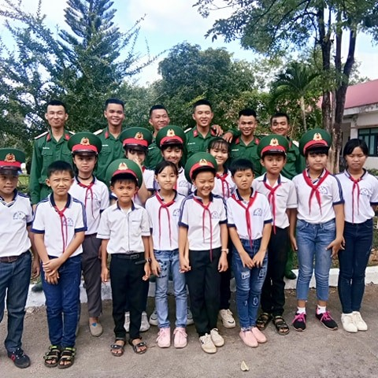
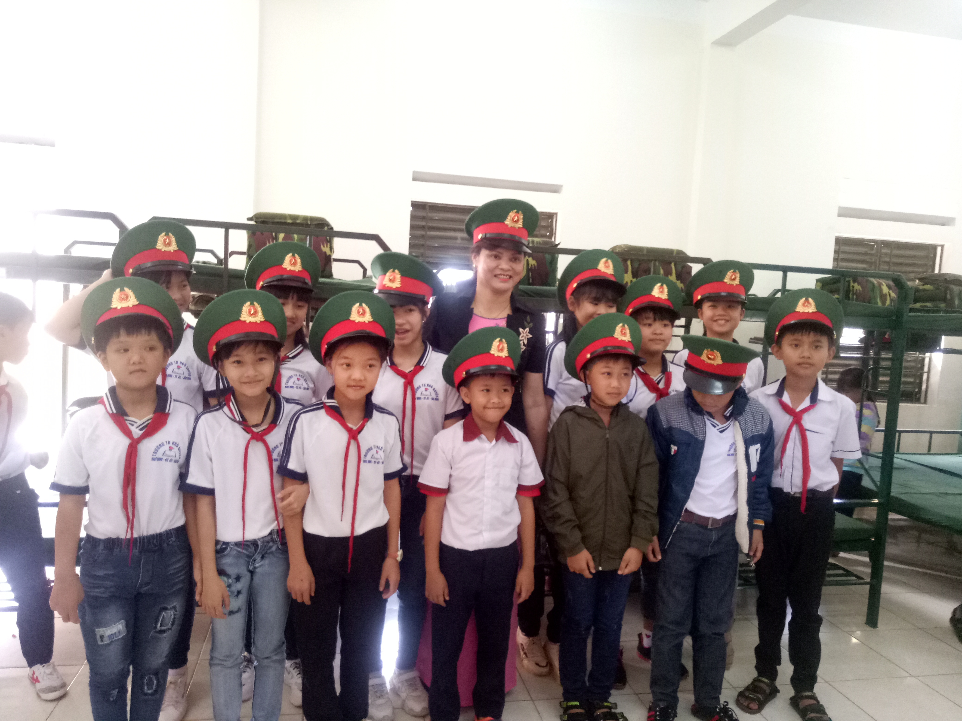
Cô và trò muốn trở thành những người lính dũng cảm
Nam Dong, ngày 22 tháng 12 năm 2019
Người viết

Lê Thị Len

